22. septembrī
no plkst. 10.00
Briežuciema tautas namā

Gardu plātsmaižu, cepumu , pīrādziņu
meistardarbnīca
Nāc ar savu ideju,
recepti, dalies prasmēs un mācies!
Atvērsim senas recepšu klades!

Projekts “Alūksnes NVO atbalsta centrs – kopienu līderis”
Nr. 2023.LV/NVOF/MAC/066/42
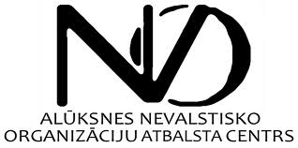

Pasākumu finansiāli atbalsta Sabiedrības integrācijas fonds
no Kultūras ministrijas piešķirtajiem Latvijas valsts budžeta līdzekļiem.

